PIĄTEK 03.12.2021
JĘZYK POLSKI KL. V, 03.12.21

Temat: Do pełna dopełniam. Lekcja o dopełnieniach. Ćwiczenia w zdaniach.

Lekcja on-line z dostępem do materiałów Zintegrowanej Platformy Edukacyjnej.
Wejdź w link i wykonaj ćwiczenia.
https://zpe.gov.pl/a/do-pelna-dopelniam---dopelnienie/DnG3TXcTA

1. Rozwijanie zdań.
2. Czym jest dopełnienie.
3.Oznaczanie w zdaniach podmiotu, orzeczenia i dopełnienia.
4. Przekształcanie zdań twierdzących na przeczące.
5. Wyszukiwanie dopełnień w zdaniach.

Technika
Temat: Właściwości – wady (-) i zalety (+) drewna. Znaczenie dla człowieka.
1.Drewno to najstarszy materiał wykorzystywany przez człowieka.
2. Chociaż ma również wady to zalet jest więcej.
3.Wady (-) drewna:
- pod wpływem warunków zewnętrznych kurczy się, pęcznieje, pęka,
- ulega niszczeniu (pleśń, chemikalia, owady, woda, słońce, ogień),
- drewno iglaste jest miękkie, łatwo ulega uszkodzeniom,
- sęki inuszkodzenia.
4. Aby zapewnić ochronę drewna stosuje się specjalne powłoki i impregnaty, które chronią drewno przed szkodliwymi czynnikami: bejce, lakiery, oleje.
5. Zalety (+):
- surowiec ekologiczny (odnawialny),
- przyjazne środowisku źródło ciepła,
- łatwe w obróbce,
- duży wybór gatunków drewna,
- łatwa dostępność.
Nawet nie zdajemy sobie sprawy w ilu dziedzinach gospodarki człowieka jest wykorzystywane. Dowiecie się tego oglądając filmik. Link do filmu na dzisiaj:
https://www.youtube.com/watch?v=df_5AvJ5BKo
Zadanie:
Na podstawie filmu wypiszcie, gdzie wykorzystywane jest drewno (co z niego robimy?):
Zadanie:
Wypisz 10 przedmiotów zrobionych z drewna, które znajdują się w twoim domu.
ZADANIE DODATKOWE – KARTA ROWEROWA
1. Pracujemy w Internecie. Wpisujemy w wyszukiwarce:
znaki drogowe – testy
potem wybieramy: interklasa
zestaw I i II
2. Narysuj znaki drogowe i napisz, do jakiej grupy należą.
a). koniec drogi z pierwszeństwem,
b). droga dla pieszych,
c). nakaz jazdy prosto,
d). zakaz wjazdu.
ZAPAMIĘTAJ!
Jeżeli mamy znak: KONIEC DROGI Z PIERWSZEŃSTWEM to zaczyna obowiązywać znak USTĄP PIERWSZEŃSTWA.
Narysuj oba znaki poniżej i podpisz je.
MATEMATYKA
Temat: Mnożenie ułamków.
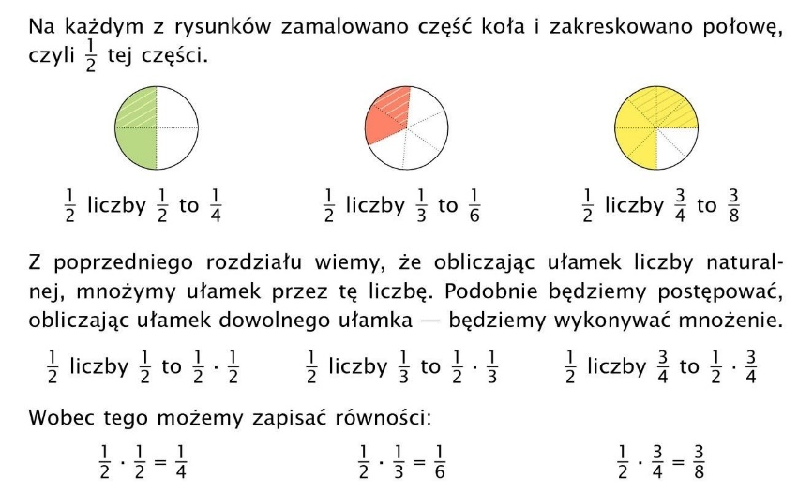
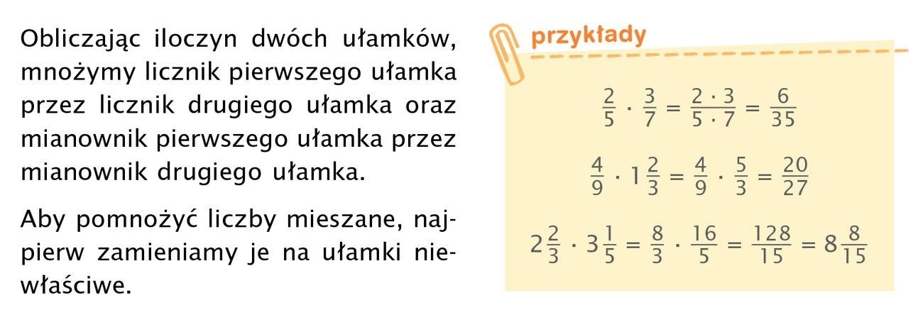

Ćw. 1,2, 3, 4 str. 55

INFORMATYKA
Temat: Wspomnienia z … Tworzymy album fotograficzny.

Gdy wrócimy do szkoły, będziemy tworzyć w programie Power Point prezentację - album fotograficzny, który będzie przedstawiał wspomnienia, np. z wakacji, z urodzin, z…. Pomyśl, z jakiego wydarzenia będziesz chciał stworzyć taki album i poszukaj do tego swoich zdjęć. Zapisz je, np. na pendrivie i przynieś do szkoły.

JĘZYK MIGOWY
Temat: Poznanie znaków ideograficznych pojęć związanych ze szkołą - lekcja 5.
Wprowadzenie znaków: ośrodek, wychowywać, wychowawca, wychowawczyni, pan, pani, państwo, para, dyrektor, nauczać, nauczyciel, nauczycielka, nauka, ulica, numer, dla, ten / ta / to, dlatego, i, oraz, wolny / wolno, nie wolno.

